Rámcová smlouva na dodávku propagačních předmětů

Statutární město Ostrava, městský obvod Moravská Ostrava a Přívoz
Sídlem: nám. Dr. E. Beneše 555/6, 729 29 Ostrava – Moravská Ostrava

IČ: 00845451
DIČ: CZ00845451 (plátce DPH)
Peněžní ústav: Komerční banka, a. s., pobočka Ostrava
Číslo účtu: 923761/0100
Zastoupený:
ve věcech smluvních: Ing. Zuzanou Ožanovou, starostkou
ve věcech technických: Ing. Barborou Kopcovou, pracovníkem prezentace a vztahů k veřejnosti

(dále jen jako „kupující“ nebo „objednatel“)

a

Název
Sídlem/místem podnikání:

IČ:

DIČ:
Peněžní ústav:
Číslo účtu:

VS:
Zastoupený:

(doplní prodávající)

(dále jen jako „prodávající“ nebo „dodavatel“)

Článek I
Předmět plnění

1.1 Předmětem této smlouvy je stanovení práv a povinností smluvních stran při uzavírání a realizaci dílčích smluv na prodej a koupi propagačních předmětů včetně zpracování korektur potisku, potisku propagačních předmětů, balení a distribuce propagačních předmětů. Propagační předměty jsou blíže specifikovány v následujících dvou odstavcích této smlouvy.

1.2 Seznam propagačních předmětů A:

- Textilní šňůrka na krk s karabinou, šířka 2cm, množství 100ks, celoplošný potisk logem obvodu a vícebarevnými piktogramy, technologie potisku: sublimační potisk na obou stranách

- Lepící bloček (40 lístků/barva) a barevné lepící papírky (40 lístků/barva) v papírovém obalu, přibližný rozměr 8,5x1,5x13,2cm, množství 100ks, potisk logem obvodu a vícebarevnými piktogramy pokud možno tak celoplošný, technologie potisku: sítotisk

- Polyesterový přívěšek na klíče s kovovou karabinkou, rozměr 18,5x2cm, množství 500ks, technologie potisku: sublimační potisk na obou stranách

- Plastové kuličkové pero s kovovým klipem, modrá náplň, průměr 1x13,8cm, množství 2000ks, technologie potisku: tampontisk

- USB flash disk 8GB, rozhraní 2.0, množství 100ks, technologie potisku: tampontisk/laser

- Termohrnek s dvojitou stěnou z plastu, šroubovacím víčkem a těsnícím uzávěrem, který slouží jako ochrana proti rozlití nápoje, objem 450ml, množství 100 ks, potisk dvou barevným logem obvodu, případně vícebarevnými piktogramy, technologie potisku: dogitalní UV tisk 360° s lakem

- Bavlněná pánská trika, krátký rukáv, kulatý vystřih, minimální gramáž 160 g/m2, přibližný poměr materiálu 5% elastan a 95% bavlna, množství 50ks velikosti M, 50ks velikosti L, 50ks velikosti XL, 50 ks velikosti XXL, potisk vícebarevným logem obvodu a jednobarevnými piktogramy, technologie potisku: tranfer

- Bavlněná dámská trika, krátky rukáv, V výstřih , minimální gramáž 180 g/m2, přibližný poměr materiálu 5% elastan a 95% bavlna v množství 25ks velikosti S, 50ks velikosti M, 50ks velikosti L, 50ks velikosti XL, 25ks velikost XXL potisk vícebarevným logem obvodu a jednobarevnými piktogramy, technologie potisku: transfer

- Poznámkový zápisník s gumičkou, poutkem na propisku a vlepenou kapsou, 192 linkovaných stran, formát A5, množství 200ks, technologie potisku: ražba

- Dárková papírová taška s bavlněnými držadly - lesklá varianta (vel. 16x8x25 cm), množství 250ks, technologie potisku: sítotisk

- Dárková papírová taška s bavlněnými držadly - lesklá varianta (vel. 22x10x27,5 cm), množství 200ks, technologie potisku: sítotisk

- Dárková papírová taška s bavlněnými držadly - lesklá varianta (vel.32x10x27,5 cm), množství 150ks, technologie potisku: sítotisk

- Kuličkové pero Parker - Jotter Royal stříbrný, modrá tuha, množství 100ks, , technologie potisku: laser

- Plastová záložní baterie s LED svítilnou a kapacitou 4 400 mAh. Vhodná pro nabíjení chytrých telefonu, iPhone a tabletů, USB/Mikro USB USB kabel je součastí. Dodání i s pouzdrem EVA univerzalní na zip, množství 260ks, technologie potisku: tampontisk

- Polyesterová taška na dokumenty, 600D. 1 hlavní kapsa. Rozměr 39x30x5 cm, množství 100ks, technologie potisku: transfer

- Kovový přívěsek na klíče se žetonem o velikosti 10 Kč. Rozměr 2,3x8 cm, množství 300ks, technologie potisku: laser

- Lékárnička první pomoci. 5x náplast, 4x dezinfekční kapesníček, 1x obvaz a 1x nůžky. Rozměr 11x2x8 cm, množství 250ks, technologie potisku: transfer

- Barevné křídy, 12 ks, krabička 6,1x2,1x8 cm, množství 250ks, technologie potisku: samolepka

- Sada 3 gelových voskovek odolných vůči vysychání v platovém pouzdře, pouzdro 5,3x1,7x10,6 cm, množství 250ks, technologie potisku: digitální tisk

- Dovednostní dřevěná hra v papírové krabičce, množství 250ks, technologie potisku: digitální tisk/ samolepka

1.3 Seznam propagačních předmětů B:

- Polyesterová šála dámská ve dvou barvách po 50 ks, přibližný rozměr 60x200cm, baleno v dárkové krabičce, množství 100ks, technologie potisku: sítotisk

- Pánská polyesterová kravata v dárkové krabičce, modrá, množství 50ks, technologie potisku: digitální tisk/vložená komplimentka

- Polyesterový deštník s automatickým otevíráním a plastovou rukojetí, 8 panelů, tmavě modrý, množství 100ks, technologie potisku: sítotisk

- Víceúčelový otvírák na víno z nerez oceli a dřeva, zavřený 11x2x2,5 cm, množství 50ks, technologie potisku: laser

- Víceúčelová fleecová čepice na stažení elastickou šňůrkou. Antipilingová úprava z vnější strany. Lze rovněž použít i jako nákrčník. Materál 100% PES, 145g/m2, množství 100ks, technologie potisku: výšivka

- Reflexní prvky s LED diodou, množství 200ks, potisk jednobarevnými piktogramy, technologie potisku: tampon tisk, technologie potisku: tampontisk

1.4 Dodáním se rozumí:

a) dodání propagačních předmětů dle grafických návrhů propagačních předmětů dodaných prodávajícím a odsouhlasených kupujícím před samotným dodáním propagačních předmětů, loga musí být použita v souladu s Manuálem vizuálního stylu, který je přílohou této smlouvy
b) dodání propagačních předmětů, balených do vhodných obalů s vyznačením počtu kusů,
c) doprava propagačních předmětů do místa předání.

1.5 Prodávající se zavazuje řádně a včas, v souladu se specifikací uvedenou výše a za podmínek touto smlouvou stanovených dodat kupujícímu předmět koupě a kupující se zavazuje předmět koupě převzít a zaplatit prodávajícímu cenu sjednanou touto smlouvou.

1.6 Prodávající prohlašuje, že předmět koupě je bez jakýchkoliv právních a faktických vad a splňuje všechny zákonné podmínky pro jeho užívání dle příslušných obecně závazných právních předpisů a technických norem.

1.7 Smluvní strany souhlasně konstatují, že tato smlouva je uzavřena na základě zadávacího řízení k veřejné zakázce s názvem „Dodávka propagačních předmětů“, v němž byl dodavatel objednatelem vybrán. Zadávací podmínky uvedeného zadávacího řízení jsou součástí povinností dodavatele dle této smlouvy a dodavatel se výslovně zavazuje tyto podmínky dodržovat. Veškeré zadávací podmínky tak tvoří nedílnou součást této smlouvy, což obě smluvní strany berou na vědomí.

Článek II.
Postup při uzavírání jednotlivých dílčích smluv (dále jen „objednávek)

2.1 Doba, místo a způsob plnění

2.1.1 Tato smlouva se uzavírá na dobu určitou, s účinností ode dne jejího uveřejnění v registru smluv, na základě zákona č. 340/2015 Sb., o zvláštních podmínkách účinnosti některých smluv, uveřejňování těchto smluv a o registru smluv (zákon o registru smluv), ve znění změn a dopňků do dne, ve kterém cena za plnění předmětu této smlouvy dosáhne částky 300.000,00 Kč bez DPH, nebo do 31. 12. 2019, podle toho, která ze skutečností nastane dříve.

2.1.2 Plnění bude probíhat na základě kupujícím vystavených jednotlivých objednávek, které budou prodávajícím potvrzeny. Předmět koupě nebo jeho jednotlivé části budou dodány na základě kupujícím a prodávajícím sjednaného termínu a to nejpozději do 21 dní od potvrzení přijetí objednávky prodávajícím, pokud se smluvní strany nedohodnou písemnou formou jinak. Za písemnou formu se v tomto případě považuje také komunikace oprávněných osob prostřednictvím e-mailu.

2.1.3 Objednávka bude kupujícím zasílána na elektronickou adresu prodávajícího. Prodávající nejpozději do 1 pracovního dne od obdržení objednávky tuto kupujícímu potvrdí a to na elektronickou adresu, ze které mu byla objednávka zaslána.

2.1.4 Objednávka bude kupujícím vystavena vždy na 1 nebo více položek uvedených v bodě 3.1 této smlouvy a předmětem dodání bude vždy veškeré množství reklamních předmětů požadovaných u dané položky.

2.1.5 Místem předání plnění nebo jeho částí je sídlo kupujícího uvedené v záhlaví této smlouvy.

2.1.6 Prodávající se zavazuje nejpozději 2 pracovní dny před dnem dodání předmětu koupě, nebo jeho části oznámit tuto skutečnost kupujícímu a dohodnout s ním technické podrobnosti dodání předmětu koupě nebo jeho části.

2.1.7 Prodávající je povinen odevzdat předmět koupě v provedení, množství a jakosti sjednané touto smlouvou.

2.1.8 O odevzdání a převzetí předmětu koupě bude sepsán protokol, který bude oběma smluvními stranami podepsán. Za kupujícího je oprávněna podepsat předávací protokol zástupce ve věcech technických nebo jiná osoba určená kupujícím. Předávací protokol bude obsahovat zejména soupis prodávajícím odevzdaných a kupujícím převzatých věcí, včetně dokladů, které se k předmětu koupě, či jeho části vztahují, a které jsou potřebné k nabytí vlastnického práva a k jeho řádnému užívání.

2.1.9 V případě vad zjištěných při předání předmětu koupě může kupující odmítnout převzetí jeho vadné části nebo celého předmětu koupě, což spolu s důvody uvede v předávacím protokolu.

2.1.10 Vlastnické právo k předmětu koupě nebo jeho části přechází na kupujícího jeho převzetím. Ve stejném okamžiku přechází na kupujícího nebezpečí škody na předmětu koupě.

3.1Cenová ujednání a platební podmínky

3.1.1 Kupující se zavazuje zaplatit prodávajícímu za předmět koupě kupní cenu, která dle dohody smluvních stran činí:
Položka | Orientační foto položky | Množství (ks) | Cena včetně potisku (bez DPH)
Textilní šňůrka na krk s karabinou | 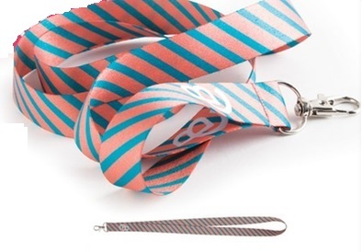 | 100
Lepící bloček (40 lístků/barva) a barevné lepící papírky (40 lístků/barva) v papírovém obalu | 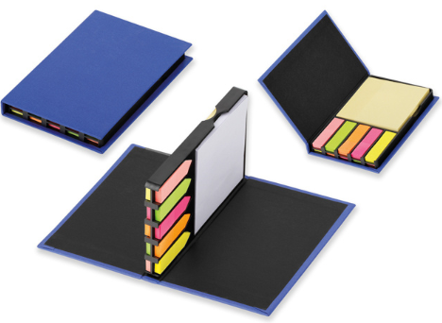 | 100
Polyesterový přívěšek na klíče s kovovou karabinkou | 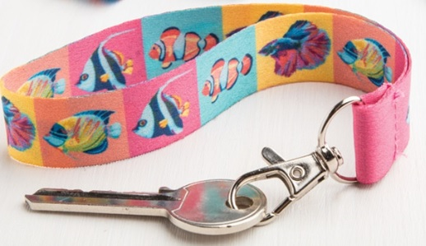 | 500
Plastové kuličkové pero s kovovým klipem, modrá náplň | 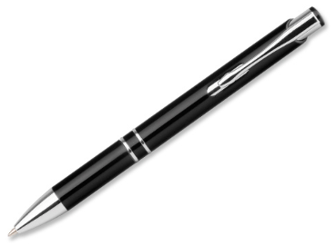 | 2000

Položka | Orientační foto položky | Množství (ks) | Cena včetně potisku (bez DPH)
USB flash disk 8GB | 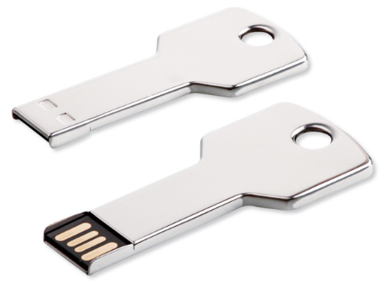 | 100
Termohrnek s dvojitou stěnou z plastu | 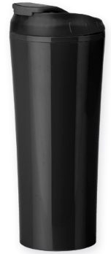 | 100
Bavlněná pánská trika, krátký rukáv, kulatý vystřih, minimální gramáž 160 g/m², přibližný poměr materiálu 5% elastan a 95% bavlna, velikosti M | 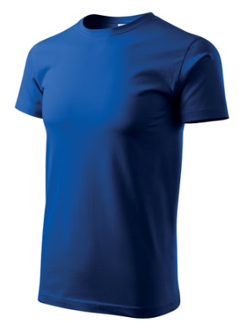 | 50
Bavlněná pánská trika, krátký rukáv, kulatý vystřih, minimální gramáž 160 g/m², přibližný poměr materiálu 5% elastan a 95% bavlna, velikosti L |  | 50
Bavlněná pánská trika, krátký rukáv, kulatý vystřih, minimální gramáž 160 g/m2, přibližný poměr materiálu 5% elastan a 95% bavlna, velikosti XL |  | 50
Bavlněná pánská trika, krátký rukáv, kulatý vystřih, minimální gramáž 160 g/m2, přibližný poměr materiálu 5% elastan a 95% bavlna, velikosti XXL |  | 50

Položka | Orientační foto položky | Množství (ks) | Cena včetně potisku (bez DPH)
Bavlněná dámská trika, krátky rukáv, V výstřih, minimální gramáž 180 g/m², přibližný poměr materiálu 5% elastan a 95% bavlna, velikosti S |  | 25
Bavlněná dámská trika, krátky rukáv, V výstřih, minimální gramáž 180 g/m², přibližný poměr materiálu 5% elastan a 95% bavlna, velikosti M |  | 50
Bavlněná dámská trika, krátky rukáv, V výstřih, minimální gramáž 180 g/m², přibližný poměr materiálu 5% elastan a 95% bavlna, velikosti L |  | 50
Bavlněná dámská trika, krátky rukáv, V výstřih, minimální gramáž 180 g/m², přibližný poměr materiálu 5% elastan a 95% bavlna, velikosti XL |  | 50
Bavlněná dámská trika, krátky rukáv, V výstřih, minimální gramáž 180 g/m², přibližný poměr materiálu 5% elastan a 95% bavlna, velikosti XXL |  | 25
Poznámkový zápisník s gumičkou, poutkem na propisku a vlepenou kapsou | 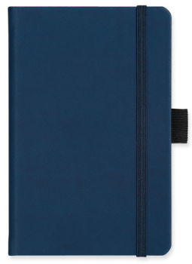 | 200

Položka | Orientační foto položky | Množství (ks) | Cena včetně potisku (bez DPH)
Dárková papírová taška s bavlněnými držadly - lesklá varianta (vel. 16x8x25 cm) |  | 250
Dárková papírová taška s bavlněnými držadly - lesklá varianta (vel. 22x10x27,5 cm) |  | 200
Dárková papírová taška s bavlněnými držadly - lesklá varianta (vel.32x10x27,5 cm) |  | 150
Kuličkové pero Parker - Jotter Royal stříbrný, modrá tuha | 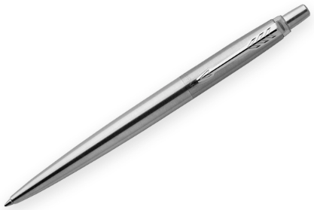 | 100
Plastová záložní baterie s LED svítilnou a kapacitou 4 400 mAh | 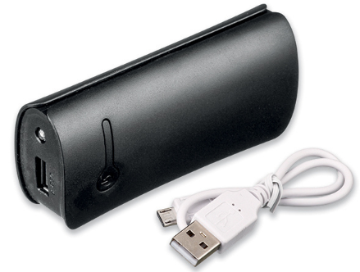 | 260

Položka | Orientační foto položky | Množství (ks) | Cena včetně potisku (bez DPH)
Polyesterová taška na dokumenty, 600D | 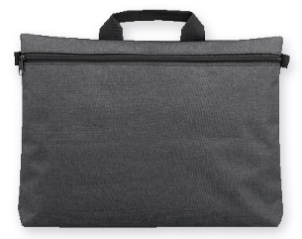 | 100
Kovový přívěsek na klíče se žetonem o velikosti 10 Kč | 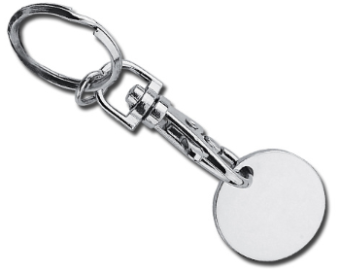 | 300
Lékárnička první pomoci | 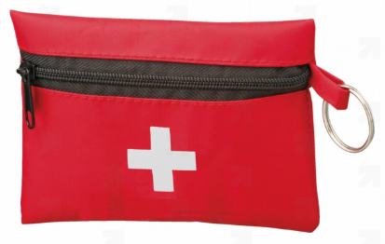 | 250
Barevné křídy, 12 ks | 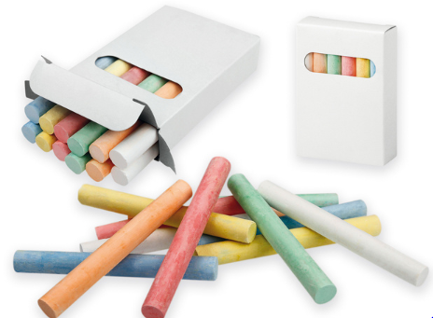 | 250
Sada 3 gelových voskovek odolných vůči vysychání v platovém pouzdře | 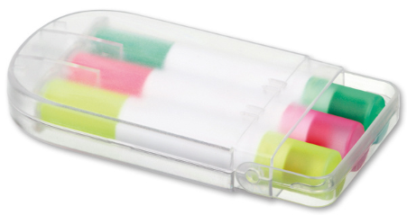 | 250

Položka | Orientační foto položky | Množství (ks) | Cena včetně potisku (bez DPH)
Dovednostní dřevěná hra v papírové krabičce |  | 250
Polyesterová šála dámská ve dvou barvách (50+50 ks) VZOREK | 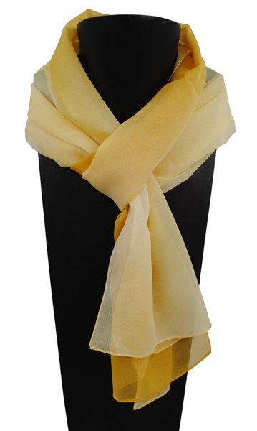 | 100
Pánská polyesterová kravata v dárkové krabičce VZOREK | 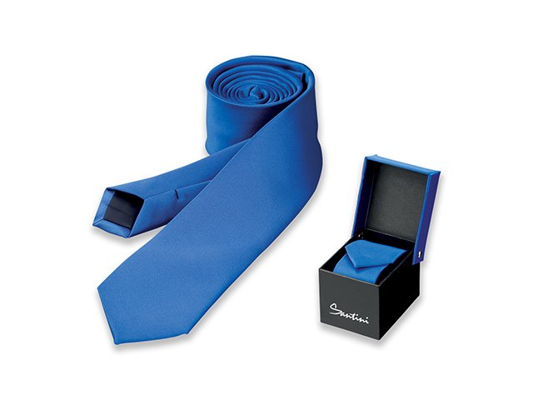 | 50
Polyesterový deštník s automatickým otevíráním a plastovou rukojetí VZOREK | 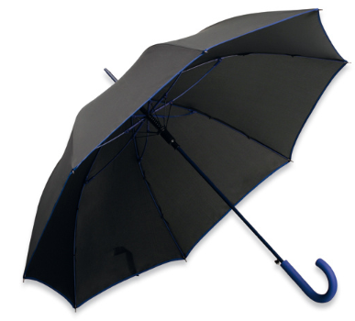 | 100

Položka | Orientační foto položky | Množství (ks) | Cena včetně potisku (bez DPH)
Víceúčelový otvírák na víno z nerez oceli a dřeva VZOREK | 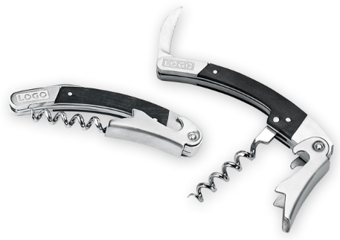 | 50
Víceúčelová fleecová čepice na stažení elastickou šňůrkou VZOREK | 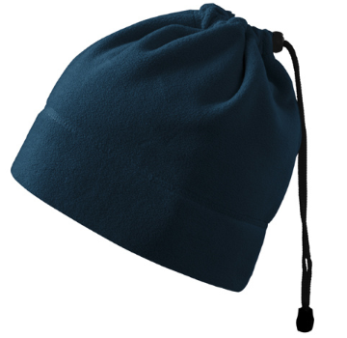 | 10
Reflexní prvky s LED diodou | 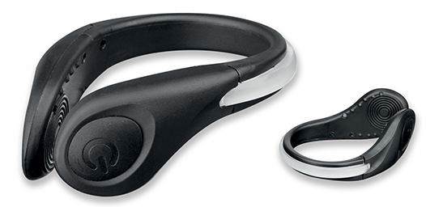  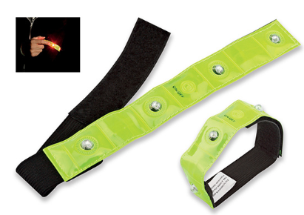 | 200
Celkem cena včetně potisku bez DPH

3.1.2 Bližší technická specifikace jednotlivých propagačních předmětů je uvedena v čl. I bodu 1.2 a 1.3 této smlouvy.

3.1.3 Kupní cena bez DPH je dohodnuta jako cena nejvýše přípustná, platná po celou dobu účinnosti této smlouvy a zahrnující veškeré náklady prodávajícího nutné k řádnému předání a převzetí předmětu koupě v souladu s čl. I této smlouvy vč. nákladů na zpracování korektur potisku, potisku propagačních předmětů, balení a dopravy do místa plnění, k této ceně bude připočtena daň z přidané hodnoty dle platných a účinných právních předpisů.

3.1.4 Cena za poskytnutí celého plnění nebo jeho částí bude uhrazena kupujícím po jeho řádném dodání a to bezhotovostním převodem na číslo účtu prodávajícího, v souladu s bodem 3.11 této smlouvy. Povinnost zaplatit je splněna dnem odepsání příslušné částky z účtu kupujícího.

3.1.5 Podkladem pro vystavení faktury a přílohou faktury je kupujícím podepsaný protokol o předání a převzetí plnění dle této smlouvy.

3.1.6 Podkladem pro zaplacení je daňový doklad – faktura vystavená prodávajícím. Faktury musí mít náležitosti daňového dokladu dle § 29 zákona o DPH, vždy však zejména:

- označení faktury a její číslo,
- název a sídlo kupujícího a prodávajícího, přičemž jako sídlo kupujícího bude uvedeno sídlo statutárního města Ostravy, tzn. že daňový doklad bude vystaven takto:

Kupující:
Statutární město Ostrava
Prokešovo náměstí 1803/8
729 30 Ostrava – Moravská Ostrava

Příjemce (zasílací adresa):
městský obvod Moravská Ostrava a Přívoz
náměstí Dr. E. Beneše 555/6
729 29 Ostrava – Moravská Ostrava

faktura bude doručována na adresu sídla městského obvodu Moravská Ostrava a Přívoz, tj. náměstí Dr. E. Beneše 555/6, 729 29 Ostrava – Moravská Ostrava,
- předmět plnění a název veřejné zakázky,
- číslo smlouvy a den jejího uzavření,
- den vystavení faktury a lhůtu její splatnosti,
- označení osoby, jež fakturu vystavila,
- označení banky a číslo účtu, na který má být zaplaceno,
- cenu,
- DIČ kupujícího i prodávajícího.

    - Fakturu, která nemá požadované náležitosti, nebo k ní nejsou připojeny stanovené doklady, není kupující povinen uhradit. Fakturu, která obsahuje nesprávné údaje, je kupující oprávněn vrátit ve lhůtě splatnosti a to doporučeným dopisem, kde uvede údaje, které považuje za nesprávné. Řádně vrácenou fakturu je prodávající povinen opravit a doručit kupujícímu. Nová lhůta splatnosti začne běžet dnem doručení opravené faktury.

3.1.8 Smluvní strany se dohodly, že splatnost všech faktur je do třiceti (30) dnů ode dne jejího doručení kupujícímu. Pro placení jiných plateb dle této smlouvy (smluvní pokuty, úroky z prodlení, náhrada škody, apod.) je stanovena stejná lhůta splatnosti.

3.1.9 Daň z přidané hodnoty bude účtována ve výši dle předpisů platných ke dni zdanitelného plnění a vyplývá-li to z platné legislativy. O změně sazby DPH není třeba uzavírat dodatek této smlouvy.

3.1.10 Pokud se stane prodávající nespolehlivým plátcem daně dle § 106a o DPH, je kupující oprávněn uhradit prodávajícímu za zdanitelné plnění částku bez DPH a úhradu samotné DPH provést přímo na příslušný účet daného finančního úřadu, dle § 109 a zákona o DPH. Zaplacení částky ve výši daně na účet správce daně prodávajícího a zaplacení ceny bez DPH prodávajícímu bude považováno za splnění závazku kupujícího uhradit sjednanou cenu.

3.1.11 Strany se dohodly, že platba bude provedena na číslo účtu uvedené prodávajícím ve faktuře bez ohledu na číslo účtu uvedené v záhlaví této smlouvy. Musí se však jednat o číslo účtu zveřejněné způsobem umožňujícím dálkový přístup podle § 96 zákona č. 235/2004 Sb., o dani z přidané hodnoty, ve znění pozdějších předpisů. Zároveň se musí jednat o účet vedený v tuzemsku.

4.1 Záruka za jakost

4.1.1 Prodávající poskytuje kupujícímu záruku za jakost předmětu koupě ve smyslu ust. § 2113 a násl. občanského zákoníku v délce trvání 24 měsíců. Záruční doba počíná běžet dnem předání a převzetí předmětu koupě.

4.1.2 Kupující je oprávněn uplatnit práva z vady (reklamovat) u předmětu koupě dodaného mu prodávajícím, a to písemně a bezprostředně po zjištění vad. V reklamaci kupující vady popíše, případně uvede, jak se projevují.

4.1.3 Kupující má vůči prodávajícímu na výběr tato práva vyplývající ze záruky:

a) dodání bezvadného/ných kusu/ů příslušného druhu propagačních předmětů, a to nejpozději do 15 pracovních dnů od odevzdání vadného zboží
nebo
b) vrácení zaplacené ceny kusu/ů příslušného druhu propagačních předmětů
nebo
c) přiměřená sleva z kupní ceny vadných kusů příslušného druhu propagačních předmětů, a to do 15 pracovních dnů od doručení reklamace prodávajícímu.

4.4 Na věc opravenou nebo vyměněnou v záruční době, která je součástí předmětu koupě, běží záruční doba ve stejné délce jako je sjednána v odst. 4.1.1 tohoto článku smlouvy.

5.1 Sankční ujednání, odstoupení od smlouvy
5.1 V případě porušení povinností prodávajícího dle této smlouvyse smluvní strany dohodly, že prodávající je povinen zaplatit kupujícímu smluvní pokutu, a to v následujících případech a v následující výši:
- za každý i započatý den prodlení s odevzdáním předmětu koupě vymezeného v objednávce v termínu dle čl. II odst. 2.2 této smlouvy, nebo termínu dohodnutém smluvními stranami, ve výši 0,2 % z kupní ceny příslušného/ých druhu/ů propagačních předmětů, vč. DPH dle čl. III odst. 3.1 této smlouvy,
- za každý započatý den prodlení s odstraněním řádně uplatněných vad předmětu koupě nebo jeho části v termínech touto smlouvou dohodnutých ve výši 500,- Kč,

5.2 Kupující je oprávněn jednostranně započíst pohledávku na zaplacení smluvních pokut dle této smlouvy včetně jejich příslušenství, kterou má vůči prodávajícímu z titulu této smlouvy proti pohledávce prodávajícího na zaplacení ceny dle této smlouvy.

5.3 Nedohodnou-li strany něco jiného, zaplacením smluvních pokut dohodnutých v této smlouvě není dotčena povinnost smluvní strany závazek splnit ani právo smluvní strany oprávněné vedle smluvní pokuty požadovat i náhradu škody bez ohledu na sjednanou a případně též uhrazenou smluvní pokutu.

5.4 V případě prodlení kterékoliv smluvní strany se zaplacením peněžitého závazku dle této smlouvy, je tato smluvní strana povinna zaplatit druhé smluvní straně úrok z prodlení v zákonné výši počítaný z dlužné částky za každý i započatý den prodlení. Smluvní strany se dohodly, že vylučují aplikaci ust. § 1805 odst. 2 občanského zákoníku.

5.5 Od této smlouvy lze odstoupit v případě podstatného porušení povinností jednou smluvní stranou, jestliže je takové porušení povinnosti označeno za podstatné touto smlouvou nebo zákonem. Odstoupení je účinné dnem doručení písemného oznámení o odstoupení druhé smluvní straně. V pochybnostech se má za to, že písemné oznámení odeslané s využitím provozovatele poštovních služeb, bylo doručeno třetí pracovní den po jeho odeslání některou ze smluvních stran, byla-li však odeslána na adresu v jiném státu, pak patnáctý pracovní den po odeslání.

5.6 Smluvní strany se dohodly, že za podstatné porušení této smlouvy ze strany prodávajícího považují zejména:
• prodlení prodávajícího s odevzdáním předmětu plnění delší než 10 kalendářních dnů,
• nedodržení dohodnutého předmětu plnění.

5.7 Odstoupením od této smlouvy nejsou dotčena ustanovení týkající se smluvních pokut, úroků z prodlení a ustanovení týkající se těch práv a povinností, z jejichž povahy vyplývá, že mají trvat i po odstoupení.

Článek III
Závěrečná ustanovení

6.1 Smluvní strany berou na vědomí, že na tuto smlouvu se vztahuje zákon č. 340/2015 Sb., o zvláštních podmínkách účinnosti některých smluv, uveřejňování těchto smluv a o registru smluv (zákon o registru smluv). Smluvní strany se dohodly, že tato smlouva nabývá účinnosti dnem uveřejnění v registru smluv. Smluvní strany se dohodly, že tuto smlouvu zašle k uveřejnění v registru smluv kupující.

6.2 Prodávající prohlašuje, že tato smlouva neobsahuje žádné skutečnosti, které lze označit jako obchodní tajemství dle § 504 občanského zákoníku.

6.3 Tato smlouva může být měněna nebo zrušena pouze písemně formou dodatků uzavřených v listinné podobě po dohodě oprávněných zástupců smluvních stran. Na ústní ujednání se nebere zřetel.

6.4 Smluvní strany se dohodly, že objednávky vystavené objednatelem dle čl. II bodu 2.2, 2.3 a 2.4 této smlouvy budou doručovány elektronickou poštou na elektronickou adresu dodavatele …………………..….. (doplní dodavatel).

6.5 Změna kontaktních údajů uvedených v této smlouvě musí být neprodleně písemně sdělena druhé smluvní straně na adresu sídla bez nutnosti uzavírat dodatek k této smlouvě.

6.6 Prodávající není oprávněn postoupit své pohledávky z této smlouvy za kupujícím bez předchozího písemného souhlasu kupujícího. Prodávající dává výslovně souhlas kupujícímu s postoupením jeho práv a povinností z této smlouvy na jinou osobu majetkově propojenou s kupujícím.

6.8 Tato smlouva je vyhotovena ve třech (3) vyhotoveních, v nichž není nic škrtáno, přepisováno ani dopisováno, a z nichž každý má platnost originálu. Prodávající obdrží jedno a kupující dvě vyhotovení.

6.9 Tato smlouva obsahuje úplné ujednání o předmětu smlouvy a všech náležitostech, které smluvní strany měly a chtěly v této smlouvě ujednat, a které považují za důležité pro závaznost této smlouvy.

6.10 Tato smlouva se řídí příslušnými ustanoveními zákona č. 89/2012 Sb., občanský zákoník, ve znění pozdějších předpisů.

6.11 Smluvní strany prohlašují, že se s obsahem smlouvy seznámily, souhlasí s ním a po přečtení prohlašují, že byla sepsána dle jejich pravé, dobrovolné a svobodně projevené vůle v souladu s veřejným pořádkem a dobrými mravy, na důkaz čehož připojují své podpisy.

6.12 K uzavření a podpisu této smlouvy byla dle směrnice SME 2019 – 01 Postup při zadávání veřejných zakázek schválené usnesením č. 0215/RMOb1822/5/19 Rady městského obvodu Moravská Ostrava a Přívoz ze dne 04. 02. 2019 zmocněna Ing. Zuzana Ožanová, starostka.

Přílohy:

Příloha č. 1 - Manuálem vizuálního stylu

Za kupujícího: Za prodávajícího:

V Ostravě, dne …………………… V ……………………….., dne …………………

_______________________________ __________________________________
Ing. Zuzana Ožanová Jméno
starostka funkce
(doplní prodávající)

